Smart Production Solutions mit HARTING

Espelkamp, 14. November 2023 --- Digitalisierung, De(Globalisierung), Nachhaltigkeit und Energieeffizienz: Diese Themen beschäftigen derzeit unsere Gesellschaft. Unter dem Messe-Motto „Bringing Automation to Life“ zeigt HARTING auch auf der SPS 2023 in Nürnberg wieder Innovationen und Lösungen, um den damit verbundenen Herausforderungen zu begegnen.
Das Konzept dahinter nennt die Technologiegruppe Connectivity+. Dabei schaut HARTING auf die gesellschaftlichen und technologischen Megatrends und entwickelt daraus Lösungen, die weit über klassische elektronische Bauteile hinausgehen. In diesem Jahr im Fokus: Verbindungstechnik zum Megatrend Nachhaltigkeit und zum Technologietrend Digitaler Zwilling. Damit gestaltet die Technologiegruppe aktiv die industrielle Transformation mit.
Im Vorfeld der traditionellen HARTING Pressekonferenz nahm Philip Harting, Vorstandsvorsitzender der HARTING Technologiegruppe, das Thema Herausforderungen ebenfalls auf und sprach über die Wirtschaft in Deutschland: „Die weiterhin hohe Inflationsrate, hohe Energiekosten, fehlende Investitionen in Digitalisierung und Bildung und die geopolitischen Spannungen in der Welt belasten die Entwicklungs- und Planungssicherheit von Unternehmen. Das trifft den deutschen Mittelstand.“ Edgar Peter Düning, kaufmännischer Geschäftsführer der Technologiegruppe, deutete bei der Pressekonferenz für das abgeschlossene Geschäftsjahr 2022/2023 (30. September 2023) eine Seitwärtsbewegung der Vertriebs- und Umsatzziele an. Weitere Details gibt die Technologiegruppe auf ihrer Jahrespressekonferenz am 01. Dezember 2023 bekannt.
„Nachhaltigkeit geht nicht ohne Digital Twin“
HARTING stellt mittlerweile für mehr als 18.800 Produkte den Digitalen Zwilling in Form einer Asset Administration Shell bereit. Dr. Kurt D. Bettenhausen, Vorstand Neue Technologien und Entwicklung, ist überzeugt: „Nachhaltigkeit geht nicht ohne den Digital Twin.“ Bereits auf der HANNOVER MESSE 2023 hat HARTING gemeinsam mit der IDTA, Microsoft, SAP und Siemens einen Technologie-Demonstrator zum Digitalen Zwilling präsentiert. Dabei stand der Lebenszyklus des Digital Twin im Vordergrund. Zur SPS 2023 zeigt die Technologiegruppe eine Weiterentwicklung mit der Zielrichtung Nachhaltigkeit. Anhand der Teilmodelle „Digitaler Produktpass“ und „Product Carbon Footprint“ verdeutlicht HARTING mit dem Demonstrator, dass der Digitale Zwilling die Hebelwirkung hat, um unsere industrielle Welt nachhaltiger zu gestalten.
Excellence in Connectivity meets New Energy
Die Technologiegruppe hat auf der diesjährigen SPS eine exemplarische Batteriefertigung aufgebaut. Anhand dieser zeigt sie Lösungen für die energetische Transformation. Denn Steckverbinder von HARTING finden sich nicht nur unmittelbar an Batteriemodulen, sondern auch in deren Produktion. Eine konkrete Lösung ist der seit Jahren in der Lebensmittelindustrie bewährte Han-INOX®. HARTING deckt mit der Portfolio-Erweiterung zukünftig alle Baugrößen von 6B bis 24B sowie 3A ab. Außerdem präsentiert die Technologiegruppe auf der SPS erstmals die neuen IP67 Andockrahmen aus Metall, für „blindes“ Kontaktieren unter widrigen Bedingungen – beispielsweise im Maschinenbau. Weitere Lösungen sind der neue IP67 Switch und die nächste Ausbaustufe des Han® Push-In Portfolios mit dem ersten Monoblock-Einsatz.
Gemeinsam mit der Hochschule Hannover und der Helmut-Schmidt-Universität Hamburg führt HARTING auf der SPS 2023 eine Livedemonstration zur Entwicklung von Energiemanagementschnittstellen für IoT-Technologien vor. Damit soll die Weitergabe und Nutzung von Informationen zu Energieverbräuchen vereinfacht werden. Das sichert nachhaltiges Handeln in der industriellen Produktion und den effizienten und schonenden Einsatz von Energie.
Neben Plug & Play Produkten für die Energieverteilung zeigt HARTING auf der SPS 2023 Lösungen für die Erzeugung, Aufbereitung und Verteilung von Wasserstoff. Dazu zählen flexible Anschlüsse für den Transport von mobilen Speichereinheiten und individuelle und getestete Verbindungslösungen für spezifische Umgebungen.
Ready for Single Pair Ethernet (SPE)
SPE ist bereit und kann eingesetzt werden. Das zeigt die Technologiegruppe gemeinsam mit Partnern des SPE Industrial Partner Network auf der SPS. Unter anderem dabei: Perinet – ein Schwesterunternehmen der HARTING Technologiegruppe. Der Spezialist für die Einbindung von Sensoren und Aktoren in die IP-Welt entwickelt und produziert auf Basis modernster Technologien neue, innovative Komponenten der Elektronik und Elektromechanik und die zugehörige Software. Anhand einer Live-Applikation verdeutlichen HARTING und Partner die herstellerunabhängige Funktionalität von SPE-Geräten und Komponenten untereinander.
Des Weiteren präsentiert die Technologiegruppe in Nürnberg einen neuen Rundsteckverbinder: Die M17 Baureihe eignet sich für miniaturisierte Antriebe.
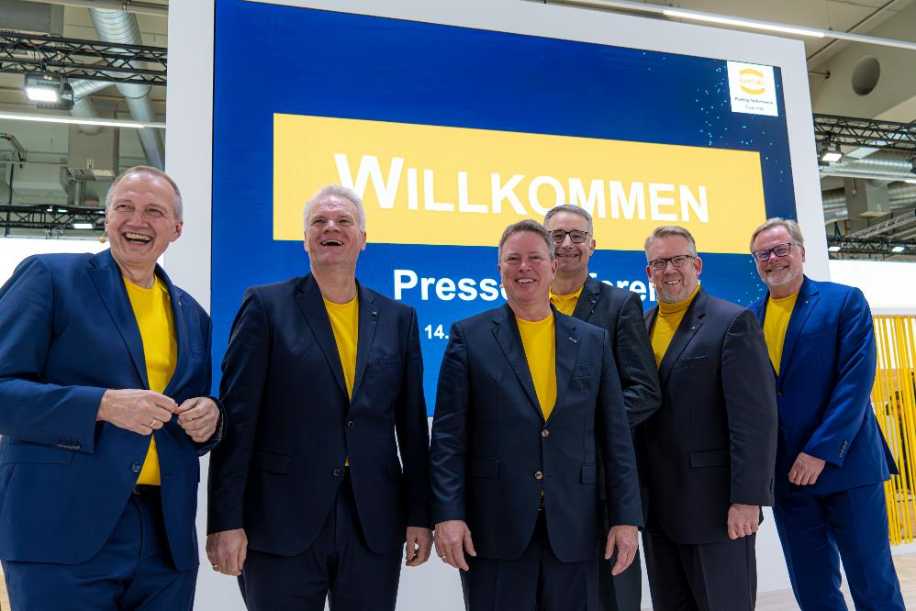
Bildzeile: Die Geschäftsführung von HARTING informierte die Journalisten über die neusten Highlights und Lösungen der Technologiegruppe.

Über HARTING:
Die HARTING Technologiegruppe ist ein weltweit führender Anbieter von industrieller Verbindungstechnik. Verteilt über den gesamten Globus engagieren sich rund 6.500 Mitarbeitende in 44 Vertriebsgesellschaften, 15 Produktionsstätten und sechs Entwicklungsstandorten. HARTING Connectivity-Lösungen kommen zur Übertragung von „Daten, Signalen und Strom“ in zahlreichen Industriebranchen zum Einsatz. Unter anderem in der Transportation, der Elektromobilität, der Erneuerbaren Energiegewinnung, der Automatisierung und dem Maschinenbau. Das Familienunternehmen erwirtschaftete in 2021/22 einen Umsatz von 1.059 Mio. Euro.

Kontakt:
HARTING Stiftung & Co. KG
Detlef Sieverdingbeck
Zentralbereichsleiter
Corporate Communication & Branding

Marienwerderstr. 3
32339 Espelkamp

Tel.: 05772 47-244
Detlef.Sieverdingbeck@HARTING.com
www.HARTING.com

